萬國旗 二年 2 班 13 號 姓名 鄭邦宇
- 世界上每個國家都有自己的國旗，你最欣賞哪個國家的國旗？為什麼？請說明理由。
答:
台灣
4.若配合色彩的形狀，青天則同時又象徵中華民族光明磊落、崇高偉大的人格和志氣；白日象徵光明坦白、大公無私的純正心地與思想。

2.請將你最喜歡的國家的國旗圖案複製或截圖於下：
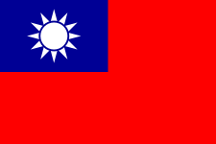
- 請問象徵該國的圖形或實物還有哪些？請列舉並寫出其象徵意義。
- 梅花
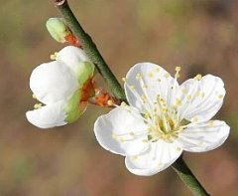
- 花象徵著堅忍內斂梅花歲首早開，為百花之魁，亦為「梅、蘭、竹、菊」四君子之首。 梅花 清麗堅貞，傲雪鬥霜，凌冬盛放不與俗媚，素為文人雅士之精神表率。 ... ，菊花有“陶菊”之雅稱，“陶菊”象徵著陶淵明不為五斗米折腰的傲岸骨氣。

